**TUGAS mk REAL-ESTATE AR 624**

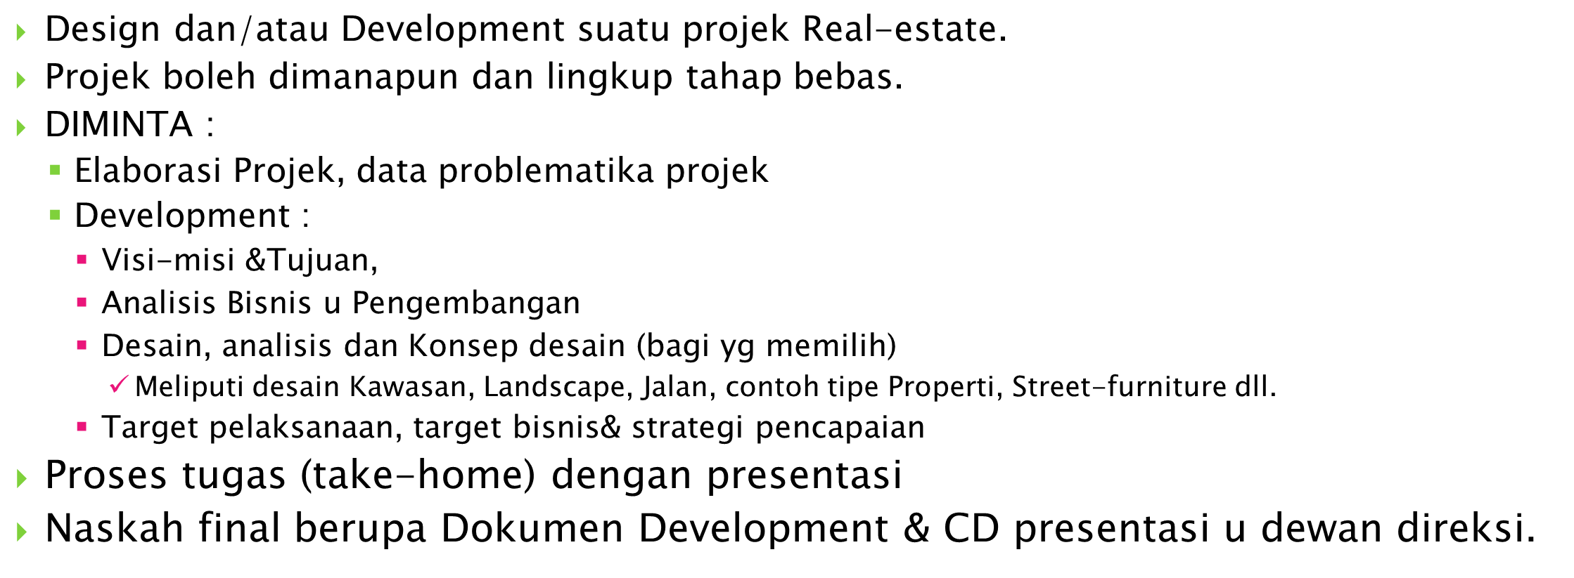

Tata kala :

* Take-home assignment, dilengkapi analisis Ekonomi&Hukum
* Presentasi progress pada tiap jadwal Kelas
* Presentasi final pada jadwal kelas ke XIV